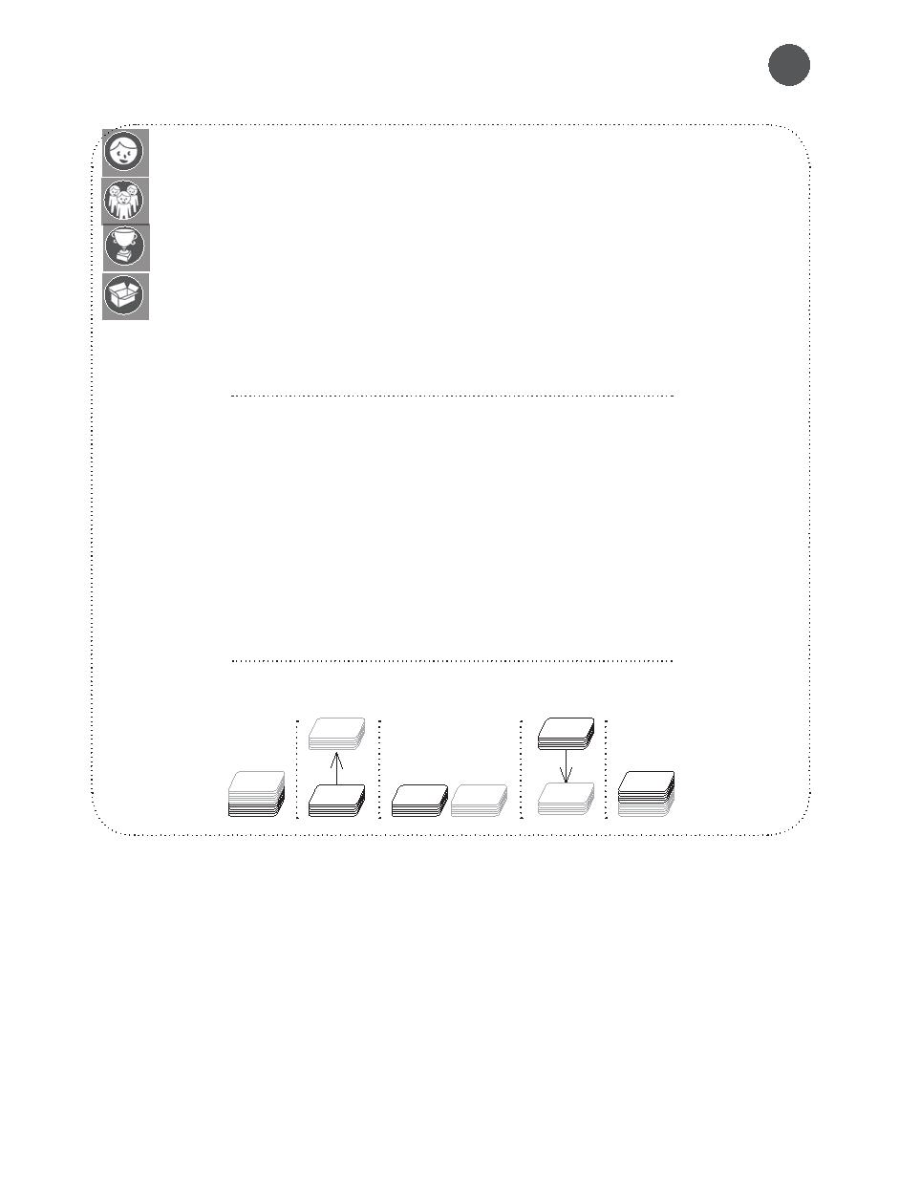
Mini-Magic1
Věk: 8 +
Hráči: Já, kouzelník, a moje publikum
Cíl hry: Předvést opravdové kouzelnické představení.
Obsah hry: 47 karet
* Klasické karty: 40 karet ve čtyřech různých barvách
(zelená, modrá, červená, fialová) – v každé barvě je
10 karet (1, 2, 3, 4, 5, 6, 7, drak, víla, čaroděj).
* Karty kouzel: 6 oboustranných karet, 1 krátká karta
(fialová sedmička).
PRAVIDLA HRY:
• Vždycky si připrav kouzla pečlivě, a nacvič si je tak, abys je
uměl dřív, než začneš s kouzlením.
• Nikdy neprozraď svou metodu.
• Tvá příprava na každé kouzlo musí zůstat tajemstvím.
• Na konci každého kouzla pečlivě sesbírej všechny pomůcky, a snaž se,
Aby nikdo neprokoukl tvé tajemství.
Nezapomeň: některá kouzla jsou dosti složitá. Jestli se ti kouzlo
nepovedlo, popros nějakého dospělého, aby ti asistoval.
SLOVNÍČEK: Sejmi část paklíku a dej ji naspod.

KOUZLO 1: Jakého chcete draka?
Pomůcky: 40 klasických karet
Tajná příprava: Vyndej 4 draky z paklíku. Zbytek paklíku drž v ruce, lícem dolů. Dej do paklíku zpět čtyři draky a to tímto způsobem:
• Červeného draka dej na vrcholek paklíku.
• Modrého draka dej na osmé místo, počítaje od vrcholku paklíku (počítej i toho červeného draka, kterého jsi tam právě dal).
• Zeleného draka dej do paklíku pod modrého draka. Kartu otoč lícem nahoru.
• Fialového draka si dej do kapsy.
• Pak polož paklík na stůl, rubem nahoru.
Jak provést kouzlo
1 • Popros někoho v publiku, aby si vybral draka: zeleného, červeného, fialového, nebo modrého.
2 • Jestli si vybere červeného, vysvětli, že ten má hrozně rád, když ho někdo lechtá. Požádej publikum, aby se soustředilo na červeného draka, jak jen to je možné a popros je, aby foukli na paklík. Vysvětli, že červený drak povstane z vršku paklíku, aby nabral do svých křídel vítr z foukání.
Otoč horní kartu paklíku: je to červený drak!
3 • Jestli si vyberou modrého draka, vysvětli, že budeš muset použít kouzelnické zaklínadlo, abys ho našel. Použiješ zaklínadlo „čáry máry“. Vysvětli, že když řekneš zaklínadlo, modrý drak se objeví. Nahlas vyhláskuj zaklínadlo „čáry máry“. Pokaždé, když řekneš jedno písmeno, otoč kartu z paklíku a dej ji bokem.
Poslední karta, kterou otočíš, ta, kterou otočíš u písmene „y“, je modrý drak!
4 • Jestli si vyberou zeleného draka, vysvětli, že ten je hodně zvláštní a vždycky dělá nějaké vylomeniny... Rozprostři všechny karty rubem nahoru na stole:
Pouze jedna z nich je lícem nahoru – zelený drak!
5 • Jestli si vyberou fialového draka, vysvětli, že tenhle drak je trochu stydlivý a rád se prochází... Ale i tak se pokusíš ho najít. Třikrát zaklepej na paklík karet. Sděl publiku, že nemáš pocit, že by v tom paklíku vůbec byl. Asi se někam schoval. Předstírej, že cítíš, jak se něco hýbe v tvojí kapse.
Vytáhni kartu z kapsy: je to fialový drak!
Nezapomeň: Ať si tvé publikum vybere u tohoto kouzla pouze jednoho draka!
KOUZLO 2: Klepy klep.
Pomůcky: 40 klasických karet + krátká karta kouzel.
Tajná příprava: vytáhni z paklíku fialovou sedmičku. Zamíchej karty, a pak je dej v paklíku na stůl, rubem nahoru. Krátkou kartu kouzel dej na vrcholek paklíků, rubem nahoru.
Jak provést kouzlo:
1 • Rozprostři karty na stole, rubem nahoru, před svým publikem.
2 • Vyzvi jednoho z diváků, aby si vybral kartu. Řekni mu, ať si kartu prohlédne, a ukáže ji publiku, ale ne vám.
3 • Zatímco bude divák kartu ukazovat ostatním, shrň karty ze stolu zase do paklíku, aniž bys změnil jejich pořadí.
4 • Řekni divákovi, ať kartu položí rubem nahoru na vršek paklíku ve tvoji ruce.
5 • Polož paklík na stůl. Sejmi část paklíku a dej ji dospod.
6 • Vezmi si paklík do ruky a jemně ho nakloň. Lehce nazdvihni vršek karet ukazováčkem a probírej se kartami. V jednom momentě ucítíš, jak jedna karta propadne a hned poté následuje „klik“ pod prsty. To je ta krátká karta.

7 • V tomto momentě sejmi část paklíku a dej ji naspod.
8 • Popros nějakého diváka, aby zaklepal na paklík a vysvětli, že toto poklepání přesune jejich kartu na spodek paklíku.
9 • Přetoč paklík, lícem nahoru.
To je snad kouzlo! Tady je karta, kterou si divák vybral.
KOUZLO 3: Náhoda
Pomůcky: 40 klasických karet
Tajná příprava: Vyndej z paklíku karty s obrázkem (draky, víly a čaroděje) a promíchej ho.
Jak provést kouzlo:
1 • Popros jednoho z diváků, aby zamíchal karty.
2 • Vezmi si zamíchaný balíček karet a rozlož karty na stůl tak, aby byly lícem k tobě, ať na ně dobře vidíš.
3 • Podívej se na poslední dvě karty (tedy ty, které byly na dně paklíku, když ležel na stole).
Pamatuj si barvu poslední karty (řekněme, že to bude červená).
Pamatuj si číslo předposlední karty (řekněme, že je to dvojka).
4 • Teď najdi v paklíku kartu, která odpovídá oběma kritériím (v našem případě červenou dvojku) a polož ji na stůl rubem nahoru. Řekni svému publiku, že vybereš kartu, kterou pak budou muset najít. Samozřejmě, že jim v tom pomůžeš.
5 • Pak polož paklík na stůl, rubem nahoru.
6 • Popros jednoho z diváků, aby vzal několik karet a podal ti je. Předstírej, že karty vážíš a řekni všem, že tento paklík jim bude k ničemu. Polož ho někam na stůl.
7 • Podej zbytek karet nějakému divákovi a popros ho, aby vytvořil dva paklíky: vždy dá jednu kartu vlevo, druhou vpravo, pak jednu vlevo, druhou vpravo, atd.
8 • Řekni, že použiješ svoje kouzelnické schopnosti a poklepej na oba paklíky.
9 • Otoč poslední kartu, kterou měl divák v ruce a oznam že karta, kterou hledáš, má stejnou barvu (v našem případě červenou).
10 • Otoč poslední kartu z druhého paklíku, a oznam, že karta, kterou hledáš, má stejné číslo (v našem případě je to dvojka).
11 • Řekni, “takže karta, kterou hledáme, je červená dvojka”. Otoč první kartu: samozřejmě, je to červená dvojka.
Nezapomeň: Jestli poslední dvě karty v paklíku mají stejnou barvu, nebo stejné číslo, nebude kouzlo fungovat. V tom případě popros jednoho z diváků, aby zamíchal karty ještě jednou.

KOUZLO 4: Svatba podle karet
Pomůcky: Čtyři víly a čtyři čarodějové
Tajná příprava: Umísti víly v následujícím pořadí: červená, modrá, zelená a fialová. Čaroděje seřaď ve stejném pořadí.
Jak provést kouzlo:
1 • Povyprávěj svému publiku příběh: Bylo nebylo ...žili spolu šťastně v zemi kouzel čtyři krásné víly a čtyři mocní čarodějové. Červený čaroděj a červená víla se do sebe bláznivě zamilovali. Podobně se do sebe zamiloval i modrý čaroděj s modrou vílou, zelený čaroděj se zelenou vílou a fialový čaroděj s fialovou vílou. Rozhodli se, že budou mít všichni společnou svatbu a zorganizují přepychovou oslavu, na kterou pozvou všechny ze země. Pozvali skutečně všechny, ... kromě zlé čarodějnice. Ta byla tak moc rozčilená, že ji na oslavu nepozvali, že všem čtyřem párům přísahala pomstu.
2 • Zatímco publiku vypravuješ tuto část příběhu, ukaž jim čtyři karty s vílami, jednu po druhé, v určeném pořadí. Totéž udělej se čtyřmi čaroději.
3 • Pokračuj v příběhu: Aby je potrestala za to, že ji nepozvali na oslavu, tak zlá čarodějnice všech osm milenců zaklela. Vypudila je ze země a rozehnala je do různých koutů světa, aby je na dlouhé roky rozdělila.
4 • Když vyprávíš tuto část příběhu, vezmi paklíček čtyř čarodějů a polož ho na paklíček čtyřech vil. Otoč paklík osmi karet tak, aby byl rubem nahoru, pak sejmi část paklíku a dej ji naspod. Toto opakuj kolikrát se ti zachce. Například můžeš přehodit paklík za každý rok, kdy byli od sebe víly a čarodějové rozděleni.
5 • Pokračuj v příběhu: Naštěstí bylo prokletí zlé čarodějnice nakonec prolomeno. Vyděděnci se zase mohli vrátit do země kouzel a milenci mohli být zase spolu.
6 • Když budeš doříkávat příběh, odděl 4 karty z vršku paklíku. Teď budeš mít dva paklíky – zaklepej na ně!
7 • Otoč zároveň vrchní kartu z obou paklíků. Pár je zase spolu!
8 • Otáčej postupně po jedné kartě z každého paklíku. Všechny manželské dvojice jsou zase kompletní.
KOUZLO 5: PŘEMĚNA
Pomůcky: 6 klasických karet + 6 oboustranných karet kouzel
Tajná příprava: Paklík vytvoř tak, že budeš kombinovat jednu „kouzelnou“ kartu a jednu klasickou (ty budou lícem nahoru). Začněte kartou kouzel.
Jak provést kouzlo:
1 • Ukaž publiku paklík s dvanácti kartami, snaž se, aby neviděli spodní kartu.
2 • Upozorni je na to, že v paklíku je vždy jedna karta rubem nahoru, a další lícem nahoru.
3 • Polož paklík na stůl, rubem nahoru.
4 • Řekni publiku, že by sis přál, aby všechny karty byly rubem nahoru.
5 • Rukou zamávejte nad paklíkem, abyste ho začarovali (nedotkni se karet!) a počítej do šesti. Předstírej, že slyšíte, jak se šest karet otáčí.
6 • Rozprostři karty na stůl, aniž bys je otáčel.
Všechny jsou rubem nahoru.
KOUZLO 6 : OKOLO SVĚTA
Pomůcky: 40 klasických karet
Tajná příprava: Vezmi si čtyři karty s čarodějem a tři klasické karty. Čaroděje seřaď v tomto pořadí: první musí být červený čaroděj, potom ti ostatní. Skryj tři klasické karty za červeným čarodějem. Drž paklík se čtyřmi čaroději v ruce. Dej pozor, ať nejsou vidět tři karty schované za červeným čarodějem.
Pak polož na stůl zbytek karet, rubem nahoru.
Jak provést kouzlo:
1 • Zbývající karty jsou v paklíku, rubem nahoru, na stole před publikem. V ruce máš zbylé karty (čaroděje + 3 klasické karty).
2 • Vypravuj příběh: Tohle je příběh čtyř čarodějů, kteří se rozhodli cestovat kolem světa... Ukaž paklík s čaroději publiku.
3 • Paklík s čaroději a třemi klasickými karty dej na vrchol paklíku zbývajících karet, rubem nahoru (stejně jako je zbytek paklíku).
4 • Drž paklík rubem nahoru v ruce a pokračuj v příběhu: Fialový čaroděj se rozhodl, že se vydá na druhý konec světa, do Austrálie (příběh si můžete klidně upravit)
Vezmi kartu z vršku paklíku, dej ji někam dovnitř paklíku a pokračuj v příběhu.
5 • Modrý čaroděj cestoval do Indie...Vezmi kartu z vršku paklíku a dej ji na nějaké místo dovnitř paklíku a pokračuj v příběhu.
6 • Zelený čaroděj jel do Španělska... Vezmi kartu z vršku paklíku a dej ji na nějaké místo dovnitř paklíku a pokračuj v příběhu.
A konečně, červený čaroděj se rozhodl, že zůstane doma. Kartu nechej na vrcholku paklíku. a ten dej doprostřed stolu.
8 • Pokračuj v příběhu: Za rok se všichni čarodějové vrátili domů, aby červenému čaroději popovídali o jejich cestách. Při těchto slovech otáčej postupně čtyři karty z vršku paklíku.
Čtyři čarodějové se vrátili!

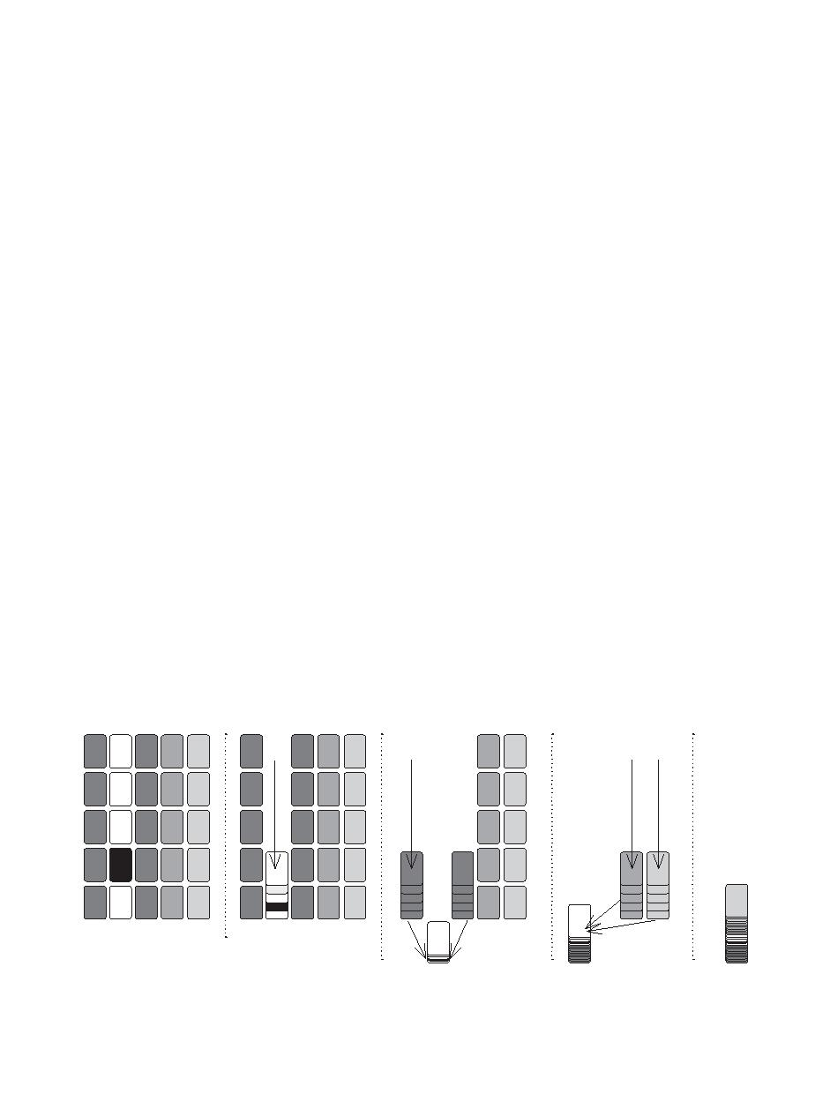
KOUZLO 7: KLÍČOVÁ KARTA
Pomůcky: 40 klasických karet
Jak provést kouzlo:
1 • Popros jednoho z diváků, aby zamíchal karty.
2 • Vezmi si paklík do ruky a popros jednoho z diváků, aby si vybral kartu. Měl by se na ni podívat a ukázat ji publiku, ale ty bys ji vidět neměl.
3 • Zatímco se publikum dívá na vybranou kartu, poočku se podívej, která karta je na spodu paklíku (řekněme, že je tam zelená šestka, to bude tvoje klíčová karta).
4 • Požádej diváka, aby vrátil kartu na vrchol paklíku.
5 • Sejmi část paklíku a dej ji naspod. Klíčová karta bude nad kartou, kterou si vybrali diváci.
6 • Zamíchej zlehka paklík, dávej pozor, abys neoddělil klíčovou kartu od karty, kterou vybralo publikum.
7 • Dýchni na paklík, abys mu předal své magické schopnosti.
8 • Otáčej karty jednu po druhé. Když se dostaneš ke klíčové kartě (v našem příkladě k zelené šestce), budeš vědět, že karta, co vybralo publikum, je hned ta další.
KOUZLO 8: MAGICKÁ TŘINÁCTKA
Pomůcky: 25 klasických karet
Jak provést kouzlo:
1 • Zamíchej karty.
2 • Vytvoř pět sloupečků karet, vykládej je zleva doprava a seshora dolů. Všechny karty musí být lícem nahoru.
3 • Požádej jednoho z diváků, aby si vybral kartu, aniž by nahlas řekl, která to je. Zeptej se diváka, ve kterém sloupci se ta karta nachází. 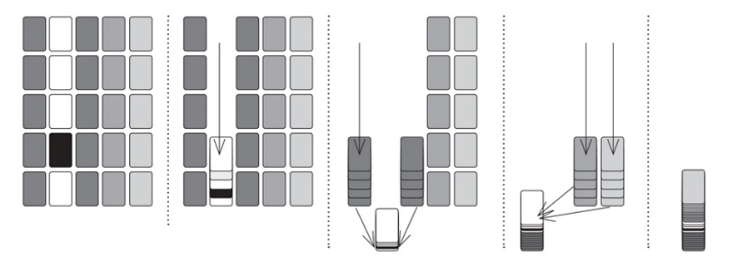

4 • Vezmi karty z toho sloupečku, odshora nahoru, a udělej z nich paklík. Seber dva další sloupečky, seshora dolů. Přidej je do paklíku tak, že je dáš naspod toho předchozího. Vezmi karty z dalších dvou sloupečků, seshora dolů
Přidej je na tvůj paklík, ale tentokrát nahoru, nad paklík, který již máš v ruce (viz obrázek na předchozí stránce)
5 • Vytvoř opět 5 sloupečků karet, tak, jak jsi to udělal v kroku 2.
6 • Opět se zeptej diváka, ve kterém sloupci se ta karta nachází.
7 • Vezmi karty z tohoto sloupečku a opakuj krok 4.
8 • Drž v ruce paklík karet rubem nahoru a řekni publiku, že číslo 13 je magické
a že je použiješ, abys našel tu správnou kartu. Foukni na paklík a zvolej: MAGICKÁ TŘINÁCTKA!
9 • Otáčej postupně 13 karet z paklíku počínaje od vrchní karty a nahlas počítej.
Třináctá karta je ta, kterou si diváci vybrali.
KOUZLO 9: VĚŠTBA
Pomůcky: 20 klasických karet
Jak provést kouzlo:
1 • Popros jednoho z diváků, aby zamíchal karty.
2. Vezmi si paklík a poočku se podívej na kartu na konci paklíku (řekněme, že je to fialová sedmička).
3 • Rozprostři karty na stůl, rubem nahoru a dávej pozor, abys znal pozici karty, na kterou ses podíval (té na dně paklíku).
4 • Řekni publiku, že máš věštecké schopnosti, a že dokážeš říci, jakou kartu otočíš, ještě dříve, než se jí vůbec dotkneš.
5 • Řekni publiku, že otočíš první kartu. Vyslov hodnotu karty,
kterou jsi viděl na konci paklíku (v našem příkladě to byla fialová sedmička).
Vezmi jakoukoli kartu ze stolu. Drž ji v ruce tak, aby ji publikum nevidělo, a podívej se na ni. (Řekněme, že je to třeba modrý drak.)
6 • Řekni publiku, že teď otočíš další kartu. Vyslov hodnotu karty, kterou jsi vybral předtím (v našem příkladě je to modrý drak), a pak si vezmi náhodně jakoukoli kartu ze stolu. Drž ji v ruce tak, aby ji publikum nevidělo, a podívej se na ni. (Řekněme, že je to tentokrát červená dvojka.)
7 • Řekni publiku, že otočíš další kartu, už poslední. Vyslov hodnotu karty, kterou jsi vybral předtím (byla to červená dvojka). Pak si vezmi kartu, jejíž umístění si pamatuješ hned ze začátku kouzla (v našem případě je to fialová sedmička).
8 • Ještě jednou řekni seznam všech karet, které jsi vyslovil ještě předtím, než ses jich dotknul. V našem příkladě to byla fialová sedmička, modrý drak a červená dvojka.
9 • Ukaž publiku karty, které máš v ruce.
Jsou to ony!
KOUZLO 10: HÁDEJ!
Pomůcky: 20 klasických karet
Jak provést kouzlo:
1 • Řekni publiku, že dokážeš uhodnout kartu, aniž bys vůbec viděl paklík karet.
2 • Popros jednoho z diváků, aby zamíchal karty.
3 • Vezmi si paklík zpět a schovej si ho za záda.
4 • S kartami stále za zády odděl paklík do dvou a udělej z něj zase jeden, tentokrát tak, aby jedna část byla rubem nahoru, a druhá lícem nahoru.
5 • Podrž paklík před publikem a řekni náhodnou kartu. Zároveň se nenápadně podívej na kartu, která je před tebou na spodku paklíku.
6 • Samozřejmě, karta, kterou vyslovíš, není ta, kterou vidí publikum. Předstírej, že jsi překvapený svou chybou a vysvětli, že toto kouzlo vyžaduje velkou koncentraci.
7 • Dej si paklík zase za záda, otoč ho a řekni, že se ještě potřebuješ chvíli koncentrovat.
8 • Ukaž opět paklík divákům, a řekni hodnotu karty, kterou jsi předtím viděl.
Je to zázrak! Uhodli jste správnou kartu.

Kouzla
Trocha zručnosti, hodně klamu,
pár kouzelných karet a... abrakadabra!
10 jednoduchých karetních kouzel, které ohromí všechny tvoje kamarády.

